新科稻37成果简介
概述：
新科稻37是新乡农科院用新稻69和玉稻518进行杂交，再用新科稻31作母本进行复交，然后运用混合系谱法选育而成，具有抗病性强，丰产性好、米质优、适应性好等优点。2020、2021年参见河南省粳稻区域试验，2022年参加河南省粳稻生产试验，2023年通过河南省审定，审定编号：豫审稻20230009。
品种来源：
新科稻31/新稻69//玉稻518
特性特征：
在河南黄淮稻区作麦茬稻栽培全生育期155天，较对照新稻18号早熟2天。分蘖力强，株型较紧凑，亩成穗数较多，株高105.9cm，叶片直立上举，穗型半直立，长相清秀，每穗总粒数144.7粒，结实率87.4%，千粒重24.8g。抗倒伏。
抗性：2020、2021年经天津市植物保护研究所对稻瘟病抗性鉴定，稻瘟病综合指数为5.0、3.3，稻瘟损失率最高级为5级、3级。
米质：2020年经农业部食品质量监督检验测试中心（武汉）品质分析，出糙率81.8%，精米率72.1%，整精米率67.4%，垩白粒率15%，垩白度2.4%，直链淀粉17.0%，胶稠度70mm,粒长5.2mm，长宽比2.2，碱消值7.0级，透明度1级，达优质食用稻品种品质2级标准。
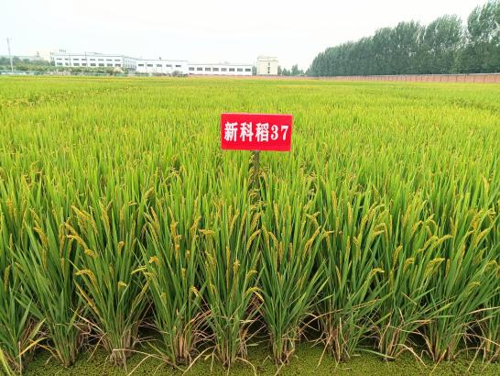
产量表现：
2020年首次参加河南省粳稻区试，平均亩产643.9公斤，较对照新稻18号增产8.0%，达极显著标准，增产点比例100%；2021年续试，平均亩产641.3公斤，较对照新稻18号增产7.3%，达极显著标准，增产点比例100%；两年试验平均亩产642.6公斤，较照新稻18号增产7.7%，增产点比例100%。2022年参加河南省生产试验，11点汇总，增产点比例100%，平均亩产607.8公斤，比对照新稻18号增产7.5%。
生产技术：
1.适宜黄淮稻区作麦茬稻种植；
2.播种期5/1-5/5，秧龄35-40天，秧田播量30-35kg/亩；
3.6月上中旬移栽，一般中上等肥力地块，栽插规格14cm×30cm，每穴2-3苗，做到浅插、匀栽；
4.施肥原则：多元素平衡施肥，氮肥前重中稳后补。在施足底肥的基础上，并配以磷、钾肥，追肥以尿素为主。早施、重施分蘖肥，促蘖早生快发，提高穗数，幼穗分化后期不再追肥；
5.科学灌水：浅水分蘖，够苗晾田，孕穗打苞期小水勤灌，灌浆至成熟期浅水湿润交替，不宜早停水。
6.病虫害防治：秧田期防治稻飞虱、稻蓟马2-3次，在黄淮地区7月底8月初防治卷叶螟、稻苞虫、纹枯病等1-2次，抽穗前后注意防治卷叶螟、二化螟、稻飞虱、稻曲病等病虫害。
适宜区域：
河南沿黄及豫南、山东南部、江苏淮北、安徽沿淮及淮北地区种植。

其他：
联系部门：新乡市农业科学院水稻研究所
联系人：黄金华
联系电话：17637302195

